หน้าปกรายงานฉบับสมบูรณ์

รหัสโครงงาน 28P23E01239

ชื่อโครงงาน เซนตรา (ZENTRA)
ประเภท โปรแกรมเพื่อการประยุกต์ใช้งาน

รายงานฉบับสมบูรณ์
เสนอต่อ
สำนักงานพัฒนาวิทยาศาสตร์และเทคโนโลยีแห่งชาติ
กระทรวงการอุดมศึกษา วิทยาศาสตร์ วิจัยและนวัตกรรม

ได้รับทุนอุดหนุนโครงการวิจัย พัฒนาและวิศวกรรม
โครงการแข่งขันพัฒนาโปรแกรมคอมพิวเตอร์แห่งประเทศไทย ครั้งที่ 28
ประจำปีงบประมาณ 2569

โดย
นายกฤตภาส เทพธรณี
นายพลวัฒน์ ธนทัตธาดา
นายณัฐนนท์ กุมพันณ์

อาจารย์ที่ปรึกษา นางสาวชญาณัฏฐ์ คำรอด
โรงเรียนเบญจมราชูทิศ จังหวัดจันทบุรี

กิตติกรรมประกาศ
(Acknowledgement)

โครงงานเรื่องนี้ประกอบไปด้วยการดำเนินการหลายขั้นตอนได้แก่การคิดหาหัวข้อ และเลือกหัวข้อโครงงานการศึกษาค้นคว้าหาข้อมูลที่เกี่ยวข้องกับโครงงาน การจัดทำเค้าโครงของโครงงาน การลงมือทำและพัฒนาโครงงาน การเขียนรายงาน การนำเสนอ และการแสดงผลงานของโครงงาน จนกระทั่งโครงงานชิ้นนี้ เสร็จสมบูรณ์ ทั้งนี้ทางคณะผู้จัดทำขอกราบขอพระคุณทุก ๆ ท่านที่คอยให้กำลังใจและคำปรึกษาเสมอมา ณ โอกาสนี้ขอขอบคุณทุก ๆ ท่านดังนี้
ขอขอบคุณทุนอุดหนุนจากโครงการแข่งขันพัฒนาโปรแกรมคอมพิวเตอร์แห่งประเทศไทยครั้งที่ 28 จากสำนักงานพัฒนาวิทยาศาสตร์และเทคโนโลยีแห่งชาติ ให้กับโครงงานเซนตรา (ZENTRA)
ขอขอบคุณ อาจารย์ชญาณัฏฐ์ คำรอด อาจารย์ที่ปรึกษาโครงงานที่คอยช่วยเหลือและให้คำปรึกษาเกี่ยวกับการทำโครงงานในทุกขั้นตอน
ขอขอบคุณ นางสาวกรกนก ดาศรี ผู้อำนวยการโรงเรียนเบญจมราชูทิศ จังหวัดจันทบุรี ที่ให้ความอนุเคราะห์ด้านงบประมาณและคอยสนับสนุนการทำโครงงานครั้งนี้
ขอขอบคุณ บริษัท โชคทุ่งรี วิศวกรรม จำกัด เป็นอย่างยิ่ง ที่ให้การสนับสนุนและความอนุเคราะห์อันมีค่าให้การดำเนินงานสำเร็จลุล่วงไปด้วยดี
สุดท้ายขอขอบคุณเพื่อน ๆ ทุกคน ที่คอยให้ความช่วยเหลือและเป็นกำลังใจในการทำงาน ทำให้โครงงานชิ้นนี้สำเร็จไปด้วยดี
คณะผู้จัดทำ

บทคัดย่อ

โครงงานเซนตรา (ZENTRA) ระบบตรวจสอบความปลอดภัยอุตสาหกรรมด้วยปัญญาประดิษฐ์ (Artificial Intelligence: AI) แบบเรียลไทม์ มีวัตถุประสงค์ดังนี้ 1) เพื่อพัฒนาระบบตรวจสอบความปลอดภัยด้วยปัญญาประดิษฐ์ 3 โมดูลที่ทำงานพร้อมกันบนสัญญาณภาพจากกล้องวงจรปิดเดิมของโรงงาน ได้แก่ ระบบตรวจสอบการสวมใส่อุปกรณ์ป้องกันภัยส่วนบุคคล (PPE Detection) ระบบตรวจสอบบุคคลในพื้นที่อันตราย (Risky Zone Monitoring) และระบบตรวจจับสัญญาณพฤติกรรมเสี่ยงโรคลมร้อน (Heat Stress Behavioral Detection) ผ่านการประเมินโครงร่างท่าทาง (Pose Estimation) 2) เพื่อลดอุปสรรคการเข้าถึงเทคโนโลยีความปลอดภัยของโรงงานอุตสาหกรรมขนาดกลางและขนาดย่อม (SME) โดยไม่ต้องลงทุนซื้ออุปกรณ์ใหม่ 3) เพื่อแก้ปัญหาการดูแลความปลอดภัยที่ไม่ต่อเนื่องจากข้อจำกัดของมนุษย์ ซึ่งเป็นปัจจัยสำคัญของ การประสบอันตรายจากการทำงานบนที่สูงถึง 81,509 รายต่อปี และเสียชีวิต 610 ราย โดยส่วนใหญ่เกิดจากพฤติกรรมที่ไม่ปลอดภัย (Unsafe Act) ตามรายงานของสำนักงานประกันสังคม พ.ศ. 2566
ระบบประมวลผลทั้งหมดภายในเครือข่ายภายในโรงงาน (Local Network) ข้อมูลภาพไม่ถูกส่งออกสู่ภายนอก สอดคล้องกับพระราชบัญญัติคุ้มครองข้อมูลส่วนบุคคล พ.ศ. 2562 (PDPA) เมื่อตรวจพบความเสี่ยง ระบบจะแจ้งเตือนผ่านลำโพง ณ จุดเกิดเหตุ และส่งข้อความพร้อมภาพหลักฐานถึงเจ้าหน้าที่ความปลอดภัยผ่านบัญชีทางการไลน์ (LINE Official Account) ภายใน 30 วินาที โดยแบ่งเป็น 3 ระดับความเร่งด่วน จากผลการพัฒนาและทดสอบ พบว่าโมดูลทั้งสามทำงานพร้อมกันแบบเรียลไทม์ได้ตามเป้าหมายด้วยสถาปัตยกรรมการประมวลผลแบบขนาน (Multi-threaded Pipeline) บนหน่วยประมวลผลกลาง (CPU) ทั่วไป ระบบตรวจจับอุปกรณ์ป้องกันภัยส่วนบุคคลมีความแม่นยำและแอปพลิเคชันเดสก์ท็อปสามารถแสดงภาพสด ประวัติเหตุการณ์ (Incident Log) สถิติความสอดคล้องด้านความปลอดภัย และส่งออกรายงานได้ครบถ้วน
ระบบพัฒนาด้วยภาษาไพทอน (Python) ใช้โมเดล YOLOv8 สำหรับการตรวจจับวัตถุ MediaPipe Pose สำหรับการประเมินโครงร่างท่าทาง อัลกอริทึม ByteTrack สำหรับการติดตามบุคคล และ LINE Messaging API สำหรับการแจ้งเตือน โครงงานนี้จึงเป็นการประยุกต์เทคโนโลยีการมองเห็นของคอมพิวเตอร์ (Computer Vision) เพื่อยกระดับมาตรฐานความปลอดภัยของโรงงานขนาดกลางและขนาดย่อมไทยตามพระราชบัญญัติความปลอดภัย อาชีวอนามัย และสภาพแวดล้อมในการทำงาน พ.ศ. 2554 ได้อย่างมีประสิทธิภาพและคุ้มค่า
บทนำ

ปัจจุบันความปลอดภัยในการทำงานยังคงเป็นปัญหาสำคัญของภาคอุตสาหกรรมไทย จากรายงานสถานการณ์การประสบอันตรายหรือเจ็บป่วยเนื่องจากการทำงานของสำนักงานประกันสังคม พ.ศ. 2566 พบว่ามีแรงงานได้รับบาดเจ็บสูงถึง 81,509 ราย เสียชีวิต 610 ราย และสูญเสียอวัยวะบางส่วนอีก 892 รายโดยส่วนใหญ่เกิดขึ้นในโรงงานอุตสาหกรรมขนาดกลางและขนาดย่อม (SME) ซึ่งสาเหตุหลักมาจากพฤติกรรมที่ไม่ปลอดภัย (Unsafe Act) เช่น การไม่สวมใส่อุปกรณ์ป้องกันภัยส่วนบุคคล การเข้าพื้นที่อันตรายโดยไม่ได้รับอนุญาต และการทำงานในสภาพแวดล้อมที่มีความร้อนสูงผิดปกติซึ่งทำให้เสี่ยงต่อการเกิดโรคลมร้อน
สาเหตุที่ปัญหาดังกล่าวยังคงเกิดขึ้นซ้ำ คือการดูแลความปลอดภัยยังพึ่งพาการเฝ้าระวังโดยมนุษย์ ซึ่งมีข้อจำกัด 3 ประการ ได้แก่ การตรวจสอบได้เพียงทีละจุด การเฝ้าระวังได้เฉพาะช่วงกะทำงาน และการตอบสนองต่อเหตุการณ์ที่ล่าช้า ขณะที่กล้องวงจรปิด (CCTV) ที่ติดตั้งอยู่แล้วก็ทำหน้าที่เพียงบันทึกภาพเป็นหลักฐานหลังเกิดเหตุ มิได้ช่วยป้องกันเหตุแต่อย่างใด แม้พระราชบัญญัติความปลอดภัย อาชีวอนามัย และสภาพแวดล้อมในการทำงาน พ.ศ. 2554 มาตรา 8 จะกำหนดให้นายจ้างต้องบริหารจัดการด้านความปลอดภัยอย่างเป็นระบบ แต่ระบบเฝ้าระวังอัจฉริยะในท้องตลาดส่วนใหญ่มีราคาสูง ต้องลงทุนอุปกรณ์ใหม่ทั้งระบบ หรือมีค่าบริการรายเดือน อีกทั้งระบบที่ประมวลผลบนคลาวด์ (Cloud) ยังมีข้อกังวลด้านการส่งข้อมูลภาพพนักงานออกนอกสถานประกอบการ ทำให้โรงงานขนาดกลางและขนาดย่อมจำนวนมากไม่สามารถเข้าถึงเทคโนโลยีดังกล่าวได้ จึงเกิดช่องว่างระหว่างข้อกำหนดตามกฎหมายกับความสามารถในการปฏิบัติจริง
จากปัญหาและช่องว่างดังกล่าว คณะผู้พัฒนาจึงพัฒนา "เซนตรา (ZENTRA)" ระบบตรวจสอบความปลอดภัยอุตสาหกรรมด้วยปัญญาประดิษฐ์ (Artificial Intelligence: AI) แบบเรียลไทม์ ที่ใช้กล้องวงจรปิดเดิมของโรงงานเป็นแหล่งสัญญาณภาพ ประมวลผลด้วยโมดูลปัญญาประดิษฐ์ 3 ระบบที่ทำงานพร้อมกัน ได้แก่ ระบบตรวจสอบการสวมใส่อุปกรณ์ป้องกันภัยส่วนบุคคล (PPE Detection) ระบบตรวจสอบบุคคลในพื้นที่อันตราย (Risky Zone Monitoring) และระบบตรวจจับสัญญาณพฤติกรรมเสี่ยงโรคลมร้อน (Heat Stress Behavioral Detection) โดยการประมวลผลทั้งหมดเกิดขึ้นภายในเครือข่ายภายในโรงงาน (Local Network) ข้อมูลภาพไม่ถูกส่งออกสู่ภายนอก สอดคล้องกับพระราชบัญญัติคุ้มครองข้อมูลส่วนบุคคล พ.ศ. 2562 (PDPA) เมื่อตรวจพบความเสี่ยง ระบบจะแจ้งเตือนผ่านลำโพง ณ จุดเกิดเหตุทันที พร้อมส่งข้อความและภาพหลักฐานถึงเจ้าหน้าที่ความปลอดภัยผ่านบัญชีทางการไลน์ (LINE Official Account) ภายใน 30 วินาที โครงงานนี้จึงมีเป้าหมายเพื่อให้โรงงานขนาดกลางและขนาดย่อมไทยเข้าถึงเทคโนโลยีเฝ้าระวังความปลอดภัยตลอด
24 ชั่วโมงได้โดยไม่ต้องลงทุนโครงสร้างพื้นฐานใหม่ ลดการสูญเสียจากอุบัติเหตุที่ป้องกันได้ และสนับสนุนให้สถานประกอบการปฏิบัติตามกฎหมายความปลอดภัยได้อย่างเป็นรูปธรรม
คำสำคัญ
เซนตรา (ZENTRA) หมายถึง ซอฟต์แวร์ระบบตรวจสอบความปลอดภัยอุตสาหกรรมโดยปัญญาประดิษฐ์แบบเรียลไทม์สำหรับโรงงานอุตสาหกรรมขนาดกลางและขนาดย่อม (SME) ที่แปลงกล้องวงจรปิดเดิมที่โรงงานมีอยู่แล้วให้กลายเป็นระบบเฝ้าระวังความปลอดภัยตลอด 24 ชั่วโมง โดยไม่ต้องลงทุนซื้ออุปกรณ์กล้องใหม่ ประกอบด้วยโมดูลปัญญาประดิษฐ์ 3 ระบบที่ทำงานพร้อมกันบนสัญญาณภาพชุดเดียว และแจ้งเตือนเหตุการณ์เสี่ยงภายใน 30 วินาที
ปัญญาประดิษฐ์ (Artificial Intelligence: AI) หมายถึง เทคโนโลยีที่ทำให้คอมพิวเตอร์สามารถเรียนรู้ วิเคราะห์ และตัดสินใจได้ในลักษณะใกล้เคียงมนุษย์ โดยในโครงงานนี้นำมาใช้วิเคราะห์ภาพจากกล้องวงจรปิดเพื่อตรวจจับพฤติกรรมเสี่ยงด้านความปลอดภัยแทนการเฝ้าระวังด้วยสายตามนุษย์ ซึ่งมีข้อจำกัดด้านจำนวนจุดที่ดูแลได้ ระยะเวลาปฏิบัติงานต่อกะ และความรวดเร็วในการตอบสนอง
การตรวจจับวัตถุ (Object Detection) หมายถึง เทคนิคการมองเห็นของคอมพิวเตอร์ (Computer Vision) ที่ระบุตำแหน่งและจำแนกประเภทของวัตถุในภาพ โดยโครงงานนี้ใช้โมเดล YOLOv8 ในการตรวจสอบการสวมใส่อุปกรณ์ป้องกันภัยส่วนบุคคล (PPE Detection) เช่น หมวกนิรภัย เสื้อกั๊กสะท้อนแสง ถุงมือ รองเท้านิรภัย และแว่นตานิรภัย
การประเมินโครงร่างท่าทาง (Pose Estimation) หมายถึง เทคนิคการวิเคราะห์ตำแหน่งจุดข้อต่อสำคัญบนร่างกายมนุษย์จากภาพ โดยโครงงานนี้ใช้ MediaPipe Pose ร่วมกับการวิเคราะห์อัตราส่วนกรอบตรวจจับและความเร็วของจุดข้อต่อ เพื่อตรวจจับสัญญาณพฤติกรรมเสี่ยงโรคลมร้อน (Heat Stress Behavioral Detection) เช่น การเดินผิดปกติ การหยุดนิ่งนานเกินกำหนด หรือการล้มกะทันหัน โดยไม่ต้องติดอุปกรณ์สวมใส่บนตัวพนักงาน
การตรวจสอบพื้นที่อันตราย (Risky Zone Monitoring) หมายถึง ระบบติดตามบุคคลในพื้นที่อันตรายที่เจ้าหน้าที่ความปลอดภัยกำหนดขอบเขตเป็นรูปหลายเหลี่ยม (Polygon) บนภาพกล้อง โดยใช้อัลกอริทึม Point-in-Polygon ร่วมกับ ByteTrack ในการติดตามบุคคลอย่างต่อเนื่อง พร้อมบันทึกเหตุการณ์ (Incident Log) และภาพหลักฐานโดยอัตโนมัติ
การประมวลผลที่ขอบเครือข่าย (Edge Computing) หมายถึง การประมวลผลข้อมูล ณ อุปกรณ์ปลายทางภายในโรงงานแทนการส่งข้อมูลไปประมวลผลบนระบบคลาวด์ (Cloud) ทำให้ข้อมูลภาพไม่ถูกส่งออกนอกสถานประกอบการ ลดความหน่วงในการแจ้งเตือน และไม่มีค่าบริการรายเดือน ซึ่งเหมาะสมกับข้อจำกัดด้านงบประมาณของโรงงานขนาดกลางและขนาดย่อม
พระราชบัญญัติคุ้มครองข้อมูลส่วนบุคคล พ.ศ. 2562 (PDPA) หมายถึง กฎหมายว่าด้วยการคุ้มครองข้อมูลส่วนบุคคลของประเทศไทย โดยโครงงานนี้ออกแบบสถาปัตยกรรมให้ประมวลผลและจัดเก็บข้อมูลทั้งหมดภายในเครือข่ายภายในโรงงาน (Local Network) สอดคล้องกับมาตรา 37 ว่าด้วยมาตรการรักษาความปลอดภัยของข้อมูลส่วนบุคคล
สารบัญ
หน้า
กิตติกรรมประกาศ (Acknowledgement) | ก
บทคัดย่อ | ข
บทนำ | ค
คำสำคัญ | ง
วัตถุประสงค์ของโครงงาน | 1
เป้าหมายของโครงงาน | 1
รายละเอียดการพัฒนา
- เนื้อเรื่องย่อ (Story Board)
- ทฤษฎีหลักการและเทคนิคหรือเทคโนโลยีที่ใช้
- เครื่องมือที่ใช้ในการพัฒนา
- รายละเอียดโปรแกรมที่ได้พัฒนาเชิงเทคนิค
  - Input / Output Specification
  - Functional Specification
  - โครงสร้างของซอฟต์แวร์ (Design)
  - ข้อมูลเกี่ยวกับการพัฒนา
- ขอบเขตและข้อจำกัดของโปรแกรมที่พัฒนา
กลุ่มผู้ใช้โปรแกรม
ผลของการทดสอบโปรแกรม
ปัญหาและอุปสรรค
แนวทางในการพัฒนาและประยุกต์ใช้ร่วมกับงานอื่น ๆ ในขั้นต่อไป
ข้อสรุปและข้อเสนอแนะ
เอกสารอ้างอิง (Reference)
ข้อมูลการติดต่อ
ภาคผนวก
- คู่มือการติดตั้งอย่างละเอียด
- คู่มือการใช้งานอย่างละเอียด
- ข้อตกลงในการใช้ซอฟต์แวร์ (Disclaimer)
- โปสเตอร์ หรือ แผ่นพับ สำหรับการเผยแพร่

วัตถุประสงค์ของโครงงาน
- เพื่อออกแบบและพัฒนาระบบตรวจสอบความปลอดภัยอุตสาหกรรมด้วยปัญญาประดิษฐ์ (AI)
"เซนตรา (ZENTRA)"
- เพื่อพัฒนาโมดูลปัญญาประดิษฐ์ 3 ระบบที่ทำงานพร้อมกันบนกล้องวงจรปิดเดิมของโรงงาน ได้แก่ PPE Detection, Risky Zone Monitoring และ Heat Stress Behavioral Detection
- เพื่อให้โรงงานอุตสาหกรรมขนาดกลางและขนาดย่อม (SME) เข้าถึงเทคโนโลยีความปลอดภัยได้โดยไม่ต้องลงทุนซื้ออุปกรณ์ใหม่ และข้อมูลไม่ถูกส่งออกนอกโรงงานตามพระราชบัญญัติคุ้มครองข้อมูลส่วนบุคคล พ.ศ. 2562 (PDPA)
- เพื่อแก้ข้อจำกัดของการเฝ้าระวังโดยมนุษย์ ด้วยระบบตรวจสอบตลอด 24 ชั่วโมงทุกจุดพร้อมกัน และแจ้งเตือนอัตโนมัติภายใน 30 วินาที

เป้าหมายของโครงงาน
ระบบเซนตรา (ZENTRA) เป็นซอฟต์แวร์ตรวจสอบความปลอดภัยด้วยปัญญาประดิษฐ์แบบเรียลไทม์ ที่แปลงกล้องวงจรปิดเดิมของโรงงานให้เป็นระบบเฝ้าระวังความปลอดภัยตลอด 24 ชั่วโมง ครอบคลุมการตรวจสอบการสวมใส่อุปกรณ์ป้องกันภัยส่วนบุคคล 5 ประเภท การเฝ้าระวังพื้นที่อันตรายที่กำหนดขอบเขต
ได้เองสูงสุด 10 โซน และการตรวจจับพฤติกรรมเสี่ยงโรคลมร้อนผ่านการประเมินโครงร่างท่าทาง
(Pose Estimation) โดยไม่ต้องติดอุปกรณ์บนตัวพนักงาน เมื่อตรวจพบความเสี่ยง ระบบจะแจ้งเตือนผ่านลำโพง ณ จุดเกิดเหตุ พร้อมส่งข้อความและภาพหลักฐานถึงเจ้าหน้าที่ความปลอดภัยผ่านบัญชีทางการไลน์
(LINE Official Account) ภายใน 30 วินาที แบ่งเป็น 3 ระดับความเร่งด่วน เจ้าหน้าที่สามารถติดตามสถานการณ์ ดูประวัติเหตุการณ์ (Incident Log) สถิติความปลอดภัย และส่งออกรายงานได้จากแอปพลิเคชันเดสก์ท็อปเครื่องเดียว ระบบทำงานบนระบบปฏิบัติการ Windows เหมาะสำหรับโรงงานที่กำหนดให้พนักงานสวมใส่อุปกรณ์ป้องกันภัยส่วนบุคคลเป็นข้อบังคับ ช่วยลดข้อจำกัดด้านงบประมาณและบุคลากร เปิดโอกาสให้โรงงานขนาดกลางและขนาดย่อมไทยยกระดับมาตรฐานความปลอดภัยได้อย่างเป็นรูปธรรม

รายละเอียดของการพัฒนา
- เนื้อเรื่องย่อ (Story Board)

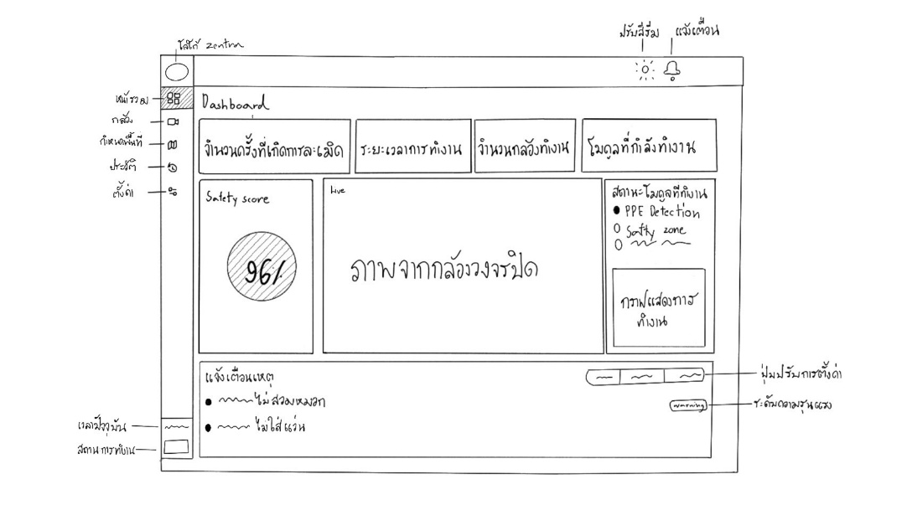

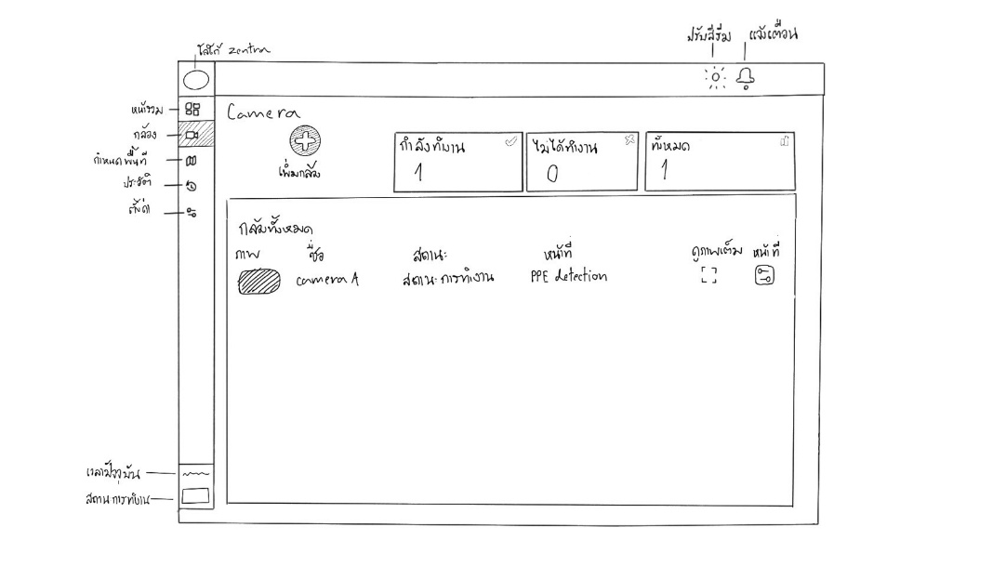

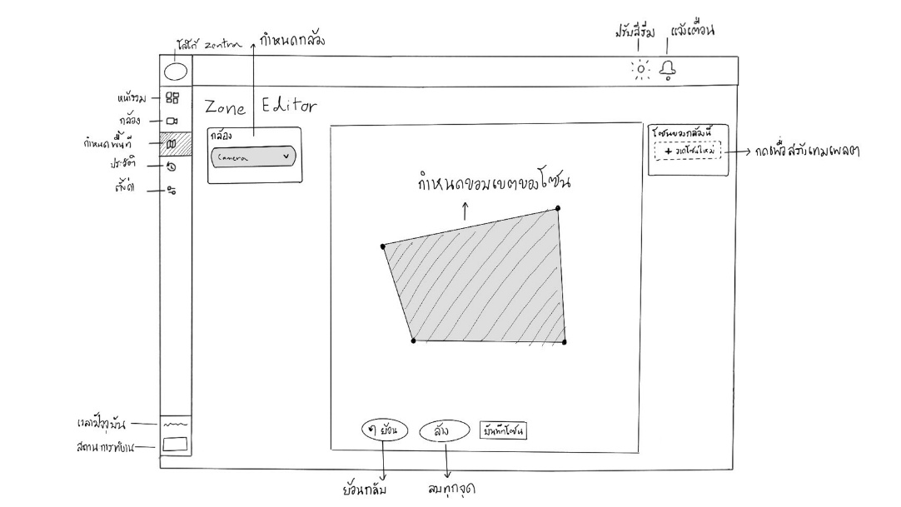

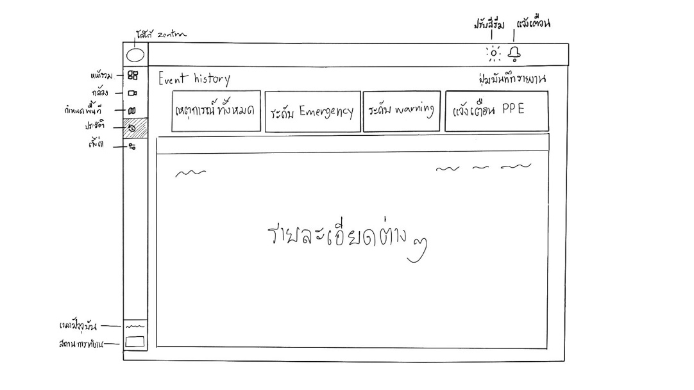

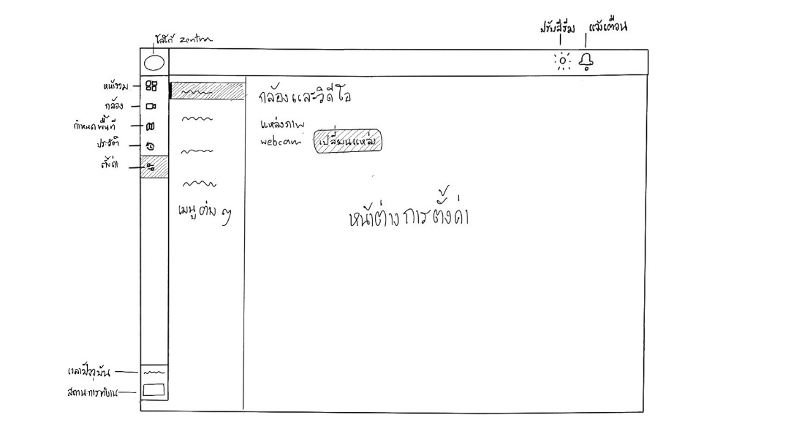

- ทฤษฎีหลักการและเทคนิคหรือเทคโนโลยีที่ใช้
  - สถาปัตยกรรมซอฟต์แวร์ (Software Architecture)
Visual Studio Code คือโปรแกรมสำหรับเขียนโค้ดหรือ IDE จาก Microsoft ใช้พัฒนาแอปพลิเคชันหลายรูปแบบ เช่น โปรแกรม Windows, เว็บไซต์, เกม และแอปมือถือ รองรับภาษาเช่น C++, C#, Python และมีเครื่องมือ ช่วยเขียนโค้ดและดีบั๊กในตัว
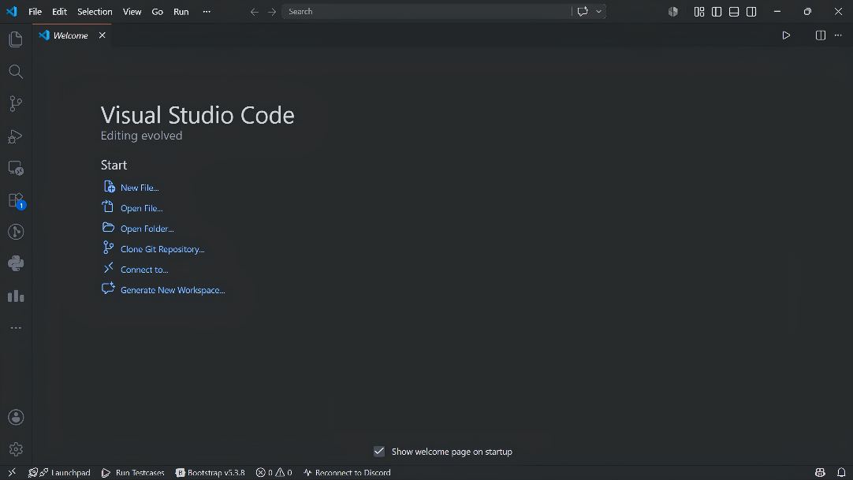
ภาพตัวอย่างของโปรแกรม Visual Studio Code

  - ปัญญาประดิษฐ์และการประมวลผลภาพ (AI & Computer Vision)
  - อัลกอริทึมที่ใช้ (Algorithms)
- เครื่องมือที่ใช้ในการพัฒนา
  - Hardware
    - Intel Core i5
    - RAM 16 GB
    - Hard Disk 256 GB
    - เครื่องประมวลผลปัญญาประดิษฐ์ (Edge Device) ติดตั้งภายในโรงงาน
    - กล้องเว็บแคม (Webcam) และกล้องวงจรปิดเครือข่าย (IP Camera)
  - Software
    - Visual Studio Code — โปรแกรมแก้ไขโค้ดหลักสำหรับพัฒนาระบบ
    - Ultralytics YOLOv8 และ PyTorch — ฝึกสอน (Training) และปรับแต่งโมเดลตรวจจับอุปกรณ์ป้องกันภัยส่วนบุคคลบนชุดข้อมูลสภาพแวดล้อมโรงงาน
    - Roboflow — กำกับป้ายข้อมูล (Annotation) ขยายชุดข้อมูล (Data Augmentation) และรันเครื่องประมวลผลโมเดลแบบออฟไลน์ภายในเครือข่ายโรงงาน
    - MediaPipe — การประเมินโครงร่างท่าทางมนุษย์ (Pose Estimation) แบบเรียลไทม์บนหน่วยประมวลผลกลางทั่วไป
    - OpenCV และ NumPy — การประมวลผลภาพและการคำนวณเชิงเมทริกซ์
    - Docker Desktop — รันเครื่องประมวลผลโมเดลในรูปแบบคอนเทนเนอร์ (Container) เพื่อให้ติดตั้งบนเครื่องภายในโรงงานได้รวดเร็ว
    - LINE Developers Console — ตั้งค่าบัญชีทางการไลน์ (LINE Official Account) และ Messaging API สำหรับระบบแจ้งเตือน 3 ระดับ
    - Git และ GitHub — ควบคุมเวอร์ชันของโค้ดระหว่างการพัฒนาแต่ละโมดูล

- รายละเอียดโปรแกรมที่ได้พัฒนาเชิงเทคนิค (Software Specification)
  - Input Specification
    - สัญญาณภาพ (Video Input) — ระบบรับสัญญาณภาพได้ 3 รูปแบบ ได้แก่ กล้องเว็บแคมผ่านการเชื่อมต่อ USB กล้องวงจรปิดเครือข่ายผ่านโพรโทคอลส่งภาพตามเวลาจริงและไฟล์วิดีโอสำหรับการทดสอบ
    - การกำหนดพื้นที่อันตราย (Zone Input) — เจ้าหน้าที่ความปลอดภัยวาดขอบเขตพื้นที่เป็นรูปหลายเหลี่ยม (Polygon) ทับบนภาพกล้องผ่านหน้ากำหนดพื้นที่อันตราย ได้สูงสุด 10 โซน
    - การตั้งค่าระบบ (Settings Input) — รับข้อมูลการตั้งค่า ได้แก่ LINE Notify Token กลุ่มผู้รับการแจ้งเตือนแต่ละระดับ ระยะหน่วงเวลา (Cooldown) และเกณฑ์ความไวของการตรวจจับ เช่น ค่าความเชื่อมั่น
    - ข้อมูลอุณหภูมิแวดล้อม (Temperature Input) — ใช้ประกอบการประเมินความเสี่ยงของโมดูลตรวจจับพฤติกรรมเสี่ยงโรคลมร้อน
  - Output Specification
    - การแสดงผลแบบเรียลไทม์ — ภาพสดจากกล้องพร้อมกรอบตรวจจับ (Bounding Box) สถานะโมดูลปัญญาประดิษฐ์ และสถิติการแจ้งเตือนบนแอปพลิเคชันเดสก์ท็อป
    - การแจ้งเตือน 2 ช่องทาง — เสียงเตือนผ่านลำโพง ณ จุดเกิดเหตุทันที และข้อความพร้อมภาพหลักฐานผ่านบัญชีทางการไลน์ภายใน 30 วินาที แบ่งเป็น 3 ระดับ ได้แก่ เฝ้าระวัง (Warning) ตักเตือน (Alert) และฉุกเฉิน (Emergency)
    - ประวัติเหตุการณ์ (Incident Log) — บันทึกเหตุการณ์พร้อมประเภท เวลา กล้อง และภาพหลักฐานโดยอัตโนมัติ พร้อมสถิติรายวันและกราฟความถี่รายชั่วโมง
    - รายงานส่งออก — ส่งออกข้อมูลประวัติเหตุการณ์เป็นไฟล์ CSV สำหรับการวิเคราะห์ Application แอปพลิเคชันเซนตรา (ZENTRA)
  - Functional Specification
  - โครงสร้างของซอฟต์แวร์ (Design)
  - ข้อมูลเกี่ยวกับการพัฒนา

- ขอบเขตและข้อจำกัดของโปรแกรมที่พัฒนา
  - ขอบเขต
    - ตรวจจับอุปกรณ์ป้องกันภัยส่วนบุคคล (PPE) ได้ 5 ประเภท ได้แก่ หมวกนิรภัย เสื้อกั๊กสะท้อนแสง แว่นตานิรภัย ถุงมือ และรองเท้านิรภัย
    - กำหนดพื้นที่อันตรายเป็นรูปหลายเหลี่ยม (Polygon) บนหน้าจอได้สูงสุด 10 โซน พร้อมบันทึกเหตุการณ์ (Log) อัตโนมัติ
    - รองรับแหล่งสัญญาณภาพ 3 รูปแบบ ได้แก่ กล้องเว็บแคม (USB) กล้องวงจรปิดเครือข่ายผ่านโพรโทคอล RTSP และไฟล์วิดีโอสำหรับทดสอบ
    - แจ้งเตือนผ่านลำโพง ณ จุดเกิดเหตุ และบัญชีทางการไลน์ (LINE Official Account) พร้อมภาพหลักฐานภายใน 30 วินาที แบ่งเป็น 3 ระดับ ได้แก่ เฝ้าระวัง (Warning) ตักเตือน (Alert) และฉุกเฉิน(Emergency)
    - ประมวลผลทั้งหมดภายในเครือข่ายภายในโรงงาน (Local Network) ไม่ส่งข้อมูลออกสู่ภายนอก สอดคล้องกับพระราชบัญญัติคุ้มครองข้อมูลส่วนบุคคล พ.ศ. 2562 (PDPA)
  - ข้อจำกัด
    - หากพนักงานถูกบดบังเกินร้อยละ 50 ของร่างกาย ความแม่นยำของการตรวจจับและการวิเคราะห์ท่าทางจะลดลง
    - ไม่รองรับกล้องวงจรปิดแบบแอนะล็อกที่ไม่มีการเชื่อมต่อผ่านเครือข่าย
    - บนเครื่องที่ไม่มีหน่วยประมวลผลกราฟิก (GPU) ระบบจะวิเคราะห์ภาพทุก 3 เฟรมแทนทุกเฟรม จึงมีโอกาสพลาดเหตุการณ์ที่เกิดขึ้นเร็วมาก โดยการใช้ GPU จะช่วยให้วิเคราะห์ได้ทุกเฟรมและแม่นยำขึ้น
    - เวอร์ชันปัจจุบันรองรับ PPE 5 ประเภทมาตรฐาน สามารถขยายเพิ่มได้ด้วยการเพิ่มชุดข้อมูลและฝึกสอนโมเดลเฉพาะอุตสาหกรรม

- คุณลักษณะของอุปกรณ์ที่ใช้กับโปรแกรม
เครื่องประมวลผลต้องมีหน่วยประมวลผลกลางระดับ Intel Core i5 หรือเทียบเท่าขึ้นไป หน่วยความจำ (RAM) ขั้นต่ำ 8 GB ทำงานบนระบบปฏิบัติการ Windows 10 หรือ 11 (64-bit) รองรับทั้งแบบ CPU และ GPU โดยการใช้ GPU ที่รองรับ CUDA จะช่วยเพิ่มความถี่และความแม่นยำในการวิเคราะห์ ใช้ร่วมกับกล้องเว็บแคมหรือกล้องวงจรปิดเครือข่ายที่ส่งสัญญาณผ่านโพรโทคอล RTSP ได้ โดยเครื่องประมวลผลและเครื่องควบคุม (Control PC) ต้องอยู่บนเครือข่ายภายในโรงงานเดียวกัน และต้องเชื่อมต่ออินเทอร์เน็ตเฉพาะสำหรับการส่งข้อความแจ้งเตือนผ่านไลน์เท่านั้น

กลุ่มผู้ใช้งาน
- เจ้าหน้าที่ความปลอดภัยในการทำงาน (จป.) — ผู้ใช้งานหลักของแอปพลิเคชันเดสก์ท็อป
- ผู้ประกอบการโรงงานอุตสาหกรรมขนาดกลางและขนาดย่อม (SME)
- พนักงานในโรงงาน — ผู้ได้รับประโยชน์โดยตรงจากการแจ้งเตือน ณ จุดเกิดเหตุ
ผลของการทดสอบโปรแกรม
จากการทดสอบระบบเซนตรา (ZENTRA) พบว่าระบบสามารถทำงานได้ตรงตามวัตถุประสงค์ที่กำหนดไว้ โดยโมดูลปัญญาประดิษฐ์ทั้ง 3 ระบบทำงานพร้อมกันแบบเรียลไทม์บนสัญญาณภาพชุดเดียวได้อย่างเสถียร โมดูลตรวจสอบการสวมใส่อุปกรณ์ป้องกันภัยส่วนบุคคล (PPE Detection) มีความแม่นยำ (mAP@0.5) ร้อยละ [] เป็นไปตามเป้าหมายที่กำหนดไว้ไม่ต่ำกว่าร้อยละ 85 โมดูลตรวจสอบบุคคลในพื้นที่อันตราย (Risky Zone Monitoring) ตรวจจับการเข้า–ออกพื้นที่ได้ถูกต้องร้อยละ [] และโมดูลตรวจจับสัญญาณพฤติกรรมเสี่ยงโรคลมร้อน (Heat Stress Behavioral Detection) ตรวจจับเหตุการณ์จำลองการล้มและหยุดนิ่งผิดปกติได้ร้อยละ [] ด้านการแจ้งเตือน ระบบส่งข้อความพร้อมภาพหลักฐานถึงบัญชีทางการไลน์ (LINE Official Account) โดยใช้เวลาเฉลี่ย [] วินาที ซึ่งอยู่ภายในเป้าหมาย 30 วินาที พร้อมเสียงเตือน ณ จุดเกิดเหตุที่ทำงานทันทีเมื่อตรวจพบความเสี่ยง ด้านประสิทธิภาพ ระบบแสดงผลได้ที่ [] เฟรมต่อวินาทีบนหน่วยประมวลผลกลางทั่วไป และทำงานต่อเนื่อง [] ชั่วโมงโดยไม่พบข้อผิดพลาด ส่วนแอปพลิเคชันเดสก์ท็อปสามารถใช้งานได้ครบทุกฟังก์ชันตามที่ออกแบบไว้ ทั้งการเชื่อมต่อแหล่งภาพ การกำหนดพื้นที่อันตราย การแสดงประวัติเหตุการณ์ และการส่งออกรายงาน ผลการทดสอบจึงยืนยันว่าเซนตราสามารถเป็นระบบเฝ้าระวังความปลอดภัยตลอด 24 ชั่วโมงบนกล้องวงจรปิดเดิมของโรงงานได้จริงตามเป้าหมายที่ตั้งไว้

ปัญหาและอุปสรรค
- ชุดข้อมูลสำหรับฝึกสอนโมดูลตรวจจับพฤติกรรมเสี่ยงโรคลมร้อนมีจำกัด เนื่องจากเป็นเหตุการณ์ที่เกิดขึ้นน้อยในสถานที่จริง จึงแก้ไขโดยถ่ายทำเหตุการณ์จำลองเองร่วมกับการขยายชุดข้อมูล
- (Data Augmentation)
- ความแม่นยำลดลงเมื่อบุคคลถูกบดบังเกินร้อยละ 50 ของร่างกาย จึงใช้อัลกอริทึม ByteTrack
- ช่วยติดตามบุคคลต่อเนื่องแม้ถูกบดบังชั่วคราว
- การประมวลผล 3 โมดูลพร้อมกันบนเครื่องที่ไม่มี GPU ทำให้การแสดงผลสะดุดในช่วงแรก จึงออกแบบระบบประมวลผลแบบขนาน (Multi-threaded Pipeline) และวิเคราะห์ภาพทุก 3 เฟรม
- การทดสอบในโรงงานจริงทำได้จำกัด จึงใช้สภาพแวดล้อมจำลองเป็นหลัก และออกแบบกลไกเก็บข้อมูลอัตโนมัติ (Auto Data Collection) ไว้รองรับการปรับแต่งโมเดลเมื่อติดตั้งจริง
แนวทางในการพัฒนาและประยุกต์ใช้ร่วมกับงานอื่น ๆ ในขั้นต่อไป
- เพิ่มประเภทอุปกรณ์ป้องกันภัยส่วนบุคคลเฉพาะทางของแต่ละอุตสาหกรรม เช่น ชุดป้องกันสารเคมี อุปกรณ์ป้องกันการตกจากที่สูง โดยเพิ่มชุดข้อมูลและฝึกสอนโมเดลเฉพาะกลุ่ม
- เชื่อมต่อเซนเซอร์อุณหภูมิและความชื้นเข้ากับโมดูลตรวจจับพฤติกรรมเสี่ยงโรคลมร้อน เพื่อประเมินความเสี่ยงเชิงป้องกันตามค่าดัชนีความร้อน (Heat Index) ก่อนเกิดอาการ
- พัฒนารายงานวิเคราะห์เชิงลึกสำหรับเจ้าหน้าที่ความปลอดภัย เช่น การระบุจุดเสี่ยงและช่วงเวลาเสี่ยงจากสถิติสะสม เพื่อวางแผนป้องกันเชิงรุก
ข้อสรุปและข้อเสนอแนะ
ระบบเซนตรา (ZENTRA) สามารถตอบสนองต่อวัตถุประสงค์ของโครงงานได้ครบถ้วน โดยพิสูจน์ว่าการนำปัญญาประดิษฐ์มาทำงานร่วมกับกล้องวงจรปิดเดิมของโรงงาน สามารถเปลี่ยนกล้องที่เคยทำหน้าที่เพียงบันทึกภาพหลังเกิดเหตุ ให้กลายเป็นระบบเฝ้าระวังและป้องกันเหตุแบบเรียลไทม์ตลอด 24 ชั่วโมงได้จริง ช่วยแก้ข้อจำกัดของการเฝ้าระวังโดยมนุษย์ที่ตรวจสอบได้ทีละจุด เฝ้าได้เฉพาะช่วงกะทำงาน และตอบสนองล่าช้า ภายใต้ต้นทุนที่โรงงานขนาดกลางและขนาดย่อมเข้าถึงได้ ทั้งการประมวลผลทั้งหมดภายในเครือข่ายโรงงานยังทำให้ระบบสอดคล้องกับพระราชบัญญัติคุ้มครองข้อมูลส่วนบุคคล พ.ศ. 2562 โดยการออกแบบตั้งแต่ต้น ข้อเสนอแนะสำหรับขั้นต่อไปคือ ควรนำระบบไปติดตั้งทดลองใช้ในโรงงานจริงอย่างน้อย 1 แห่งเป็นระยะเวลาต่อเนื่อง เพื่อเก็บข้อมูลความแม่นยำในสภาพการทำงานจริง และนำผลตอบรับจากเจ้าหน้าที่ความปลอดภัยมาปรับปรุงระบบ ซึ่งจะเป็นก้าวสำคัญในการยกระดับความปลอดภัยของแรงงานไทยอย่างยั่งยืน

เอกสารอ้างอิง (Reference)
กรมสวัสดิการและคุ้มครองแรงงาน. (2565). แผนแม่บทความปลอดภัย อาชีวอนามัย และสภาพแวดล้อมในการทำงานแห่งชาติ ฉบับที่ 3 (พ.ศ. 2565–2569). กระทรวงแรงงาน. https://www.labour.go.th/
พระราชบัญญัติความปลอดภัย อาชีวอนามัย และสภาพแวดล้อมในการทำงาน พ.ศ. 2554. (17 มกราคม 2554). ราชกิจจานุเบกษา. เล่ม 128 ตอนที่ 4 ก หน้า 5–25.
พระราชบัญญัติคุ้มครองข้อมูลส่วนบุคคล พ.ศ. 2562. (27 พฤษภาคม 2562). ราชกิจจานุเบกษา. เล่ม 136 ตอนที่ 69 ก หน้า 52–95.
สำนักงานประกันสังคม. (2566). รายงานสถานการณ์การประสบอันตรายหรือเจ็บป่วยเนื่องจากการทำงาน ประจำปี 2566. https://www.sso.go.th/
Docker, Inc. (2024). Docker Desktop [Computer software].
https://www.docker.com
Google. (2023). MediaPipe [Computer software].
https://developers.google.com/mediapipe
Roboflow, Inc. (2024). Roboflow [Web application].
https://roboflow.com
OpenCV Team. (n.d.). OpenCV [Computer software].
https://opencv.org/
Heinrich, H. W. (1931). Industrial accident prevention: A scientific approach. McGraw-Hill.
Jocher, G., Chaurasia, A., & Qiu, J. (2023). Ultralytics YOLOv8 (Version 8.0.0)
[Computer software]. https://github.com/ultralytics/ultralytics
LINE Corporation. (2024). LINE Messaging API documentation. LINE Developers.
https://developers.line.biz/en/docs/messaging-api/
Lugaresi, C., Tang, J., Nash, H., McClanahan, C., Uboweja, E., Hays, M., Zhang, F., Chang, C.-L., Yong, M. G., Lee, J., Chang, W.-T., Hua, W., Georg, M., & Grundmann, M. (2019). MediaPipe: A framework for building perception pipelines. arXiv.
https://arxiv.org/abs/1906.08172
Nath, Behzadan, A. H., & Paal, S. G. (2020). Deep learning for site safety: Real-time detection of personal protective equipment. Automation in Construction, 117, Article 103282.
https://doi.org/10.1016/j.autcon.2020.103282

ข้อมูลการติดต่อ
ผู้พัฒนาโครงการ
- นายกฤตภาส เทพธรณี เบอร์โทรศัพท์ 092-517-7030 Email: s41140@bj.ac.th
- นายพลวัฒน์ ธนทัตธาดา เบอร์โทรศัพท์ 061-712-6662 Email: s41153@bj.ac.th
- นายณัฐนนท์ กุมพันณ์ เบอร์โทรศัพท์ 085-532-5149 Email: s41148@bj.ac.th
อาจารย์ที่ปรึกษา
- อาจารย์ชญาณัฏฐ์ คำรอด เบอร์โทรศัพท์ 089-831-5152 Email: chayanat@bj.ac.th
สถานที่ติดต่อ
โรงเรียนเบญจมราชูทิศ จังหวัดจันทบุรี 10 ถนนศรียานุสรณ์ ตำบลวัดใหม่ อำเภอเมือง จังหวัดจันทบุรี 22000โทรศัพท์ 039-311-170 โทรสาร 039-313-555 E-mail: chan.benja@bj.ac.th

ภาคผนวก

- คู่มือการติดตั้งอย่างละเอียด
- คู่มือการใช้งานอย่างละเอียด
- ข้อตกลงในการใช้ซอฟต์แวร์ (Disclaimer)
- โปสเตอร์หรือแผ่นพับ สำหรับการเผยแพร่

